数学科　３年　第２学期期末テスト　問題用紙　　　　　　　　Ｈ２８．１１．２８

(　　　)番　氏名(　　　　　　　　)

※答えはすべて解答用紙に記入すること

１ 次の空欄に入る適当な語句、記号を下の語群から選び、記号で答えなさい。

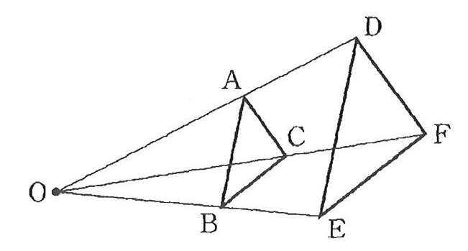　(1)　右の図のようにしてかいた相似な三角形では、対応する点が、すべて点Ｏを通る直線上にあり、Ｏから対応する点までの長さの比が、すべて等しい。このような二つの図形は、（　1　）のにあるといい、点Ｏを（　2　）という。

　(2)　相似な図形では、角については、（　3　）は等しい。辺については、（　4　）は等しい。

　(3)　相似な二つの図形で、対応する線分の長さの比を（　5　）という。（　6　）な図形は、相似比が１：１の相似な図形とも考えられる。

|  |
| --- |
| ア　相似比　　イ　合同　　ウ　対応する辺の比　　エ　相似の中心　　オ　相似の位置  カ　掃除のごみ捨て帰ってくるの遅い　　キ　対応する角の大きさ |

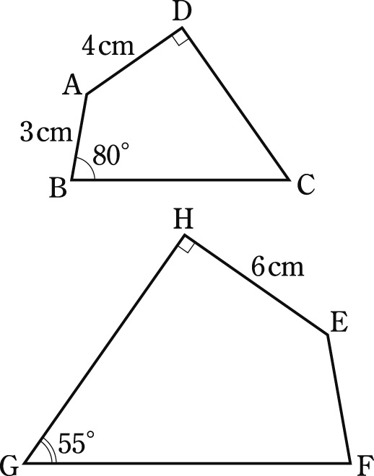２　次の問いに答えなさい。

(1)　右の二つの四角形は相似です。このとき、

ア　この関係を、記号を使って表しなさい。

イ　二つの四角形の相似比を求めなさい。

ウ　∠Eの大きさを求めなさい。

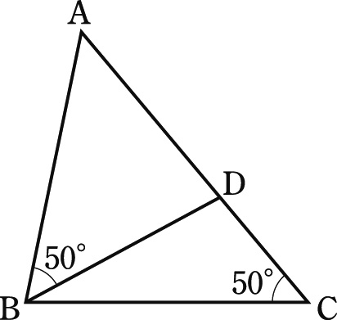エ　辺EFの長さを求めなさい。

(2)　右の図で，相似な三角形を，記号を使って表しなさい。

また，そのとき使った相似条件を書きなさい。

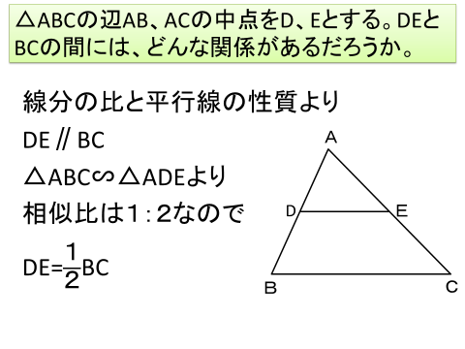

　(3)　右の△ＡＢＣで、点Ｄ，ＥはＡＢ，ＡＣの中点です。このときいえることを、記号を使って２つかきなさい。また、このことを何というか、漢字でかきなさい。

３ 次の問いに答えなさい。

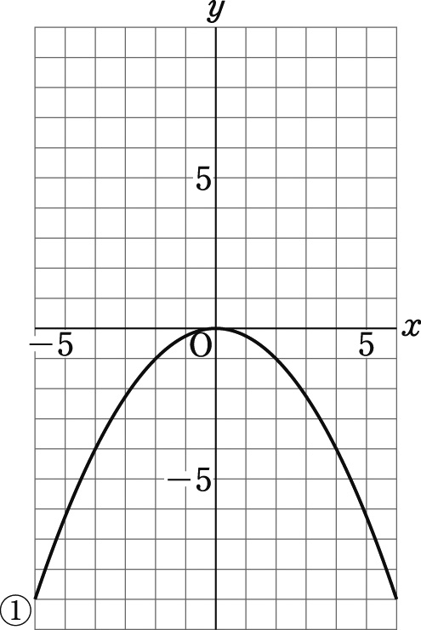(1)　次の関数のグラフをかきなさい。

　　ア　*y*＝*x*2　　　　　イ　*y*＝

(2)　右の曲線①は関数*y*＝*ax*2のグラフです。この関数の式を求めなさい。

(3)　関数*y*＝*x*2について，*x*の値が2から6まで増加するときの変化の割合

を求めなさい。

(4)　関数*y*＝について，*x*の変域が－2≦*x*≦4のときの*y*の変域を求

めなさい。

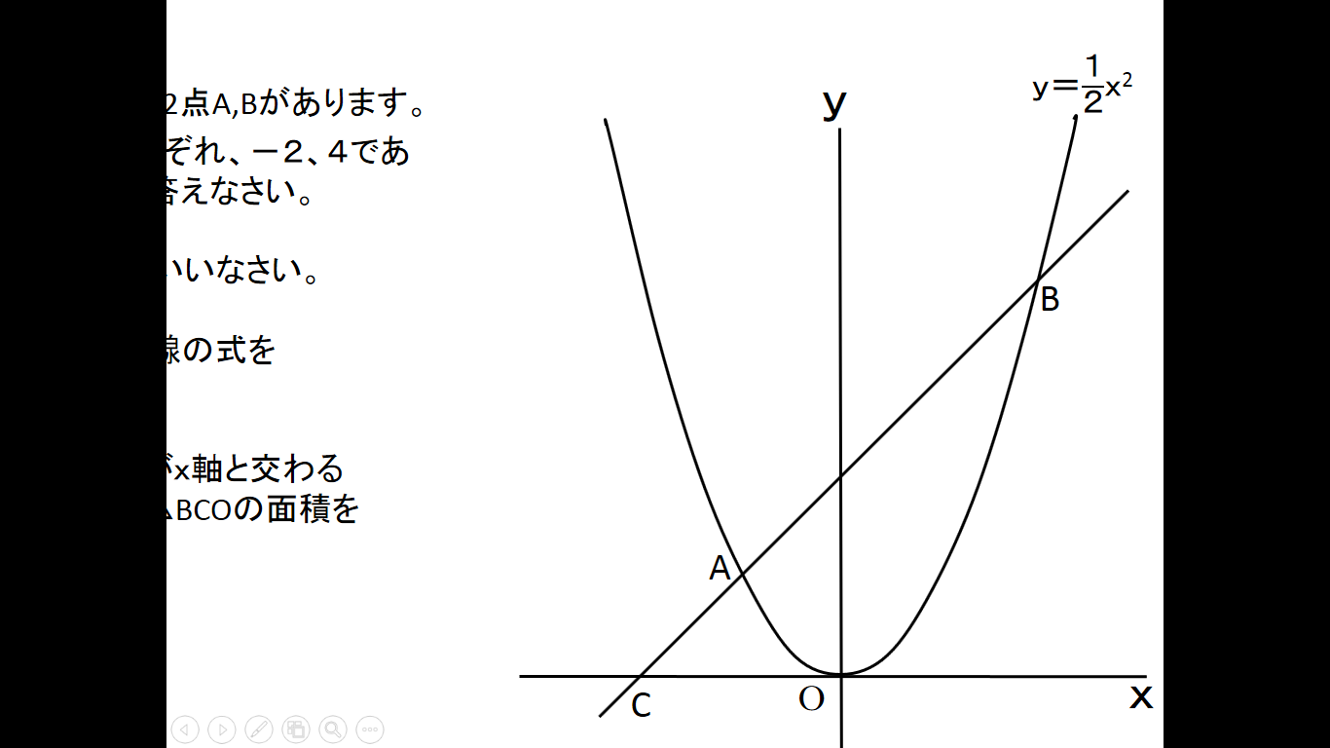４ ｙ＝ｘ2のグラフ上に2点A,Bがあります。A,Bのｘ座標が、

それぞれ、－２、４であるとき、

(1)　2点A,Bの座標をいいなさい。

(2)　2点A,Bを通る直線の式を求めなさい。

(3)　A,Bを通る直線がｘ軸と交わる点をCとするとき、△BCOの面

積を求めなさい。

５ 次の図について，*x*，*y*の値を，それぞれ求めなさい。

(1)　BC//DE　　　　　　　　　(2)　直線*l*，*m*，*n*は平行　　　　　　　　(3)　AB//DC

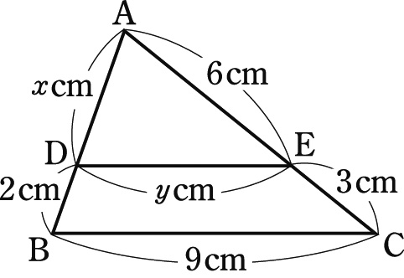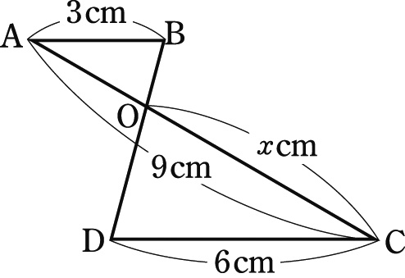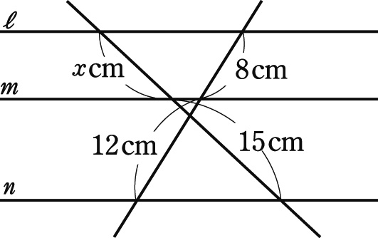

(4)　AD＝DF＝FB，AE＝EC　　　　　　　　(5)　ＡＤは∠Ａの二等分線

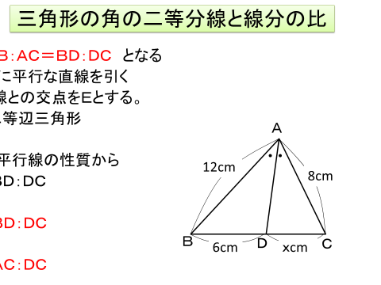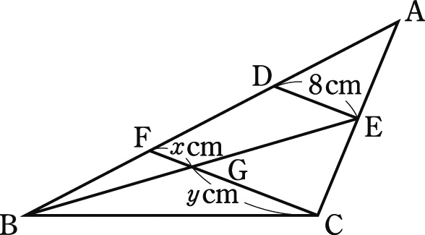

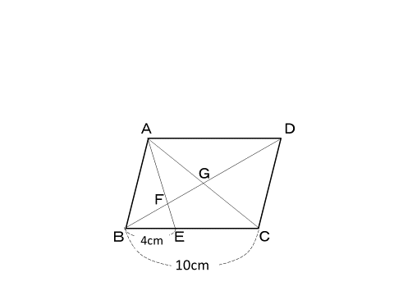

６　右の図で、ＢＣ＝10cmの平行四辺形ＡＢＣＤがある。点Ｅは辺ＢＣ上の点で、ＢＥ＝4cmである。対角線ＢＤとＡＥおよびＡＣとの交点をそれぞれ点Ｆ，Ｇとする。次の問いに答えなさい。

　(1)　△ＡＦＤと△ＥＦＢが相似であることを証明しなさい。

　(2)　対角線ＢＤの長さが14cmのとき、ＦＧの長さを求めなさい。

８　下の図は、キャラクターを輪ゴムを使って３倍の大きさで書いている。どのようにして書いたのか説明しなさい。

７ 点Ｏを中心として、次の図の四角形ＡＢＣＤを

2倍に拡大した四角形ＥＦＧＨをかきなさい。

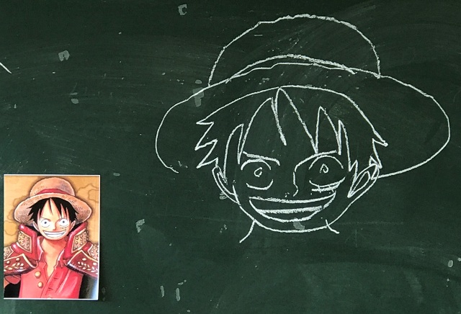

Ａ

Ｄ

Ｂ

　　　　　　　Ｏ･

Ｃ

10 点Ｏを中心として、次の図の四角形ＡＢＣＤを2倍に拡大した四角形ＥＦＧＨをかきなさい。

Ａ

Ｄ

Ｂ

　　　　　　　Ｏ･

Ｃ

３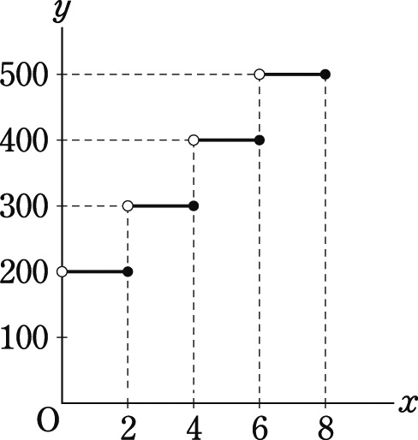右の図は快速船の営業距離*x*kmと運賃*y*円の関係を表したものです。

①　A港とB港の営業距離が5kmのときの運賃はいくらですか。

②　*y*は*x*の関数であるといえますか。その理由も答えなさい。